Realidade aumentada aplicada ao ensino: Ligações químicas em um ambiente virtual interativo

Giancarlo Cavalli, Dalton Solano dos Reis – Orientador

Curso de Bacharel em Ciência da Computação

Departamento de Sistemas e Computação

Universidade Regional de Blumenau (FURB) – Blumenau, SC – Brasil

gcavalli@furb.br, dalton@furb.br

**Resumo:** O resumo é uma apresentação concisa dos pontos relevantes de um texto. Informa suficientemente ao leitor, para que este possa decidir sobre a conveniência da leitura do texto inteiro. Deve conter OBRIGATORIAMENTE o OBJETIVO, METODOLOGIA, RESULTADOS e CONCLUSÕES. O resumo não deve ultrapassar 10 linhas e deve ser composto de uma sequência corrente de frases concisas e não de uma enumeração de tópicos. O resumo deve ser escrito em um único texto corrido (sem parágrafos). Deve-se usar a terceira pessoa do singular. As palavras-chave, a seguir, são separadas por ponto, com a primeira letra maiúscula. Caso uma palavra-chave seja composta por mais de uma palavra, somente a primeira deve ser escrita com letra maiúscula, sendo que as demais iniciam com letra minúscula, desde que não sejam nomes próprios.]

**Palavras-chave**: Ciência da computação. Realidade aumentada. Química. Unity. Android.

# Introdução

Os ambientes ricos em tecnologia apresentam grande potencial de motivação para os estudantes ao estimularem múltiplos sentidos e simularem realidades e conceitos diversos que podem transportar o mundo à universidade e escola (LEITE, 2020). Com a difusão do uso de dispositivos móveis alinhada à evolução das tecnologias visuais de Realidade Aumentada (RA), uma vasta gama de possibilidades surgiu em diversas áreas. Tratando do ensino de Química, a aplicação de atividades com RA ainda é incipiente em muitos casos se tendo nestas o livro ou um powerpoint como único recurso para as aulas (LEITE, 2020). Sendo a Química uma disciplina complexa que requer dos alunos um sólido entendimento dos conceitos teóricos, bem como a habilidade de aplicá-los em situações práticas, entende-se que há uma necessidade de abordagens de ensino inovadoras, e uma dessas abordagens é o uso da tecnologia de RA no ensino de Química.

Sobre sistemas de Realidade Aumentada, Azuma (2001, p.1, tradução nossa) afirma que “combinam objetos virtuais e reais em um ambiente físico real”. Dada essa vantagem única, a tecnologia de Realidade Aumentada tem o potencial de aprimorar a experiência de aprendizado dos alunos, vide que pode ser usada para criar modelos em 3D de átomos, moléculas e ligações químicas que podem ser visualizados de qualquer ângulo e manipulados em tempo real. Isso permite que os alunos visualizem os conceitos e vejam como eles se relacionam com o mundo real, facilitando sua compreensão e aplicação dos conceitos em seus estudos.

Desenvolver aplicativos de Realidade Aumentada pode ser complicado dado que precisam funcionar perfeitamente com a câmera e os sensores do dispositivo para criar uma experiência de RA realista e que desenvolvê-los requer um conhecimento de diferentes plataformas de RA, como ARCore e ARKit (ferramentas para o desenvolvimento Android e iOS, respectivamente). O framework AR Foundation ajuda a simplificar o processo de desenvolvimento de RA fornecendo uma Application Programming Interface (API) de alto nível em que os desenvolvedores podem criar aplicativos de RA usando uma única base de código e implantá-los nas plataformas Android e iOS sem se preocupar com os detalhes de cada plataforma (UNITY, 2018). Também, o AR Foundation oferece suporte a uma variedade de recursos de RA, como rastreamento de imagem, detecção de plano e estimativa de iluminação, facilitando a implementação desses recursos em seus aplicativos de Realidade Aumentada.

Portanto, baseado nos conceitos apresentados se desenvolveu uma aplicação que utilize a tecnologia de Realidade Aumentada para apoiar o ensino de ligações químicas. A aplicação proposta busca fornecer um ambiente interativo e imersivo para que os alunos possam explorar conceitos de ligações químicas de maneira mais acessível e atraente. O estudo aborda os aspectos técnicos e pedagógicos envolvidos no desenvolvimento dessa aplicação utilizando o *framework* AR Foundation, incluindo a avaliação da eficácia da aplicação como ferramenta de apoio ao aprendizado dos alunos.

Falta colocar os objetivos ...

# FUNDAMENTAÇÃO TEÓRICA

Nesta seção é apresentada uma fundamentação aos temas abordados no artigo. A primeira seção abordará o tema ligações químicas, enquanto a segunda trata sobre a realidade aumentada, e por último são apresentados dois trabalhos correlatos ao tema retratado neste artigo.

## ligações químicas

Segundo Atkins, Jones e Laverman (2018), química é uma disciplina que estuda a matéria e suas transformações, e está presente em nosso cotidiano. Os autores explicam que a química pode ser compreendida em três níveis: o macroscópico, que trata das propriedades e transformações da matéria observáveis a olho nu; o microscópico, que aborda as mudanças como rearranjos de átomos não diretamente observáveis; e o simbólico, que descreve esses fenômenos por meio de símbolos e fórmulas, conectando os dois níveis anteriores.

Um átomo é composto por um núcleo carregado positivamente, rodeado por elétrons com carga negativa, que neutralizam a carga do núcleo, resultando em um átomo eletricamente neutro (ATKINS; JONES; LAVERMAN, 2018). Cada elétron possui um próton correspondente no núcleo, e o número de prótons é chamado de número atômico. Por exemplo, o hidrogênio possui apenas um próton, portanto, seu número atômico é 1. Quando uma substância é composta por um único tipo de átomo, ela é chamada de elemento. Os elementos são organizados na tabela periódica (Figura 1) com base em seu número atômico e outras propriedades físicas e químicas (ATKINS; JONES; LAVERMAN, 2018).

Figura 1 – Tabela periódica dos elementos

Fonte: International Union of Pure and Applied Chemistry (2018).

Quando os elementos se ligam uns aos outros, formam compostos que podem ser classificados como moleculares ou iônicos (ATKINS; JONES; LAVERMAN, 2018). Os compostos iônicos são formados pela combinação de íons, que são átomos com carga positiva ou negativa. Por outro lado, os compostos moleculares são formados por moléculas, que são átomos ligados em uma configuração específica. Os compostos moleculares podem ser representados de diferentes maneiras, como a fórmula molecular e a fórmula estrutural (ATKINS; JONES; LAVERMAN, 2018). A fórmula molecular indica a quantidade de átomos de cada elemento em uma única molécula do composto, como no caso da água, cuja fórmula molecular é H2O. Já a fórmula estrutural mostra como os átomos estão conectados na molécula.

Conforme Atkins, Jones e Laverman (2018), as ligações químicas ocorrem quando os elétrons nas camadas mais externas dos átomos (elétrons de valência) são redistribuídos. Se os elétrons são completamente transferidos de um átomo para outro, resulta em uma ligação iônica e na formação de íons. Se os elétrons são compartilhados entre os átomos, ocorre uma ligação covalente e a formação de uma molécula discreta.

Para representar as ligações das moléculas, pode-se utilizar a estrutura de Lewis. Lewis propôs a regra do octeto, em que os elementos compartilham elétrons até alcançar uma configuração semelhante à dos gases nobres, geralmente com oito elétrons de valência (ATKINS; JONES; LAVERMAN, 2018). Por exemplo, a ligação entre dois átomos de flúor formando a molécula F2 é representada pela estrutura de Lewis, em que os átomos de flúor compartilham um par de elétrons e possuem três pares isolados (Figura 2). Os pares isolados são pares de elétrons que não participam diretamente de uma ligação. A estrutura de Lewis representa as configurações dos elétrons de valência por meio dos símbolos químicos dos átomos, linhas para representar as ligações e pontos para representar os pares isolados.

Figura 2 – Átomos de flúor atingindo um octeto através do compartilhamento de elétrons

Fonte: Atkins, Jones e Laverman (2018).

## Realidade aumentada

Sendo que a Realidade Aumentada (RA) é uma subdivisão da Realidade Virtual (RV), é importante abordar o conceito de RV antes da RA. Sobre a RV, Tori, Kirner e Siscoutto (2006) afirmam

a Realidade Virtual é, antes de tudo, uma “interface avançada do usuário” para acessar aplicações executadas no computador, tendo como características a visualização de, e movimentação em, ambientes tridimensionais em tempo real e a interação com elementos desse ambiente. Além da visualização em si a experiência do usuário de RV pode ser enriquecida pela estimulação dos demais sentidos como tato e audição.

Nela, a interação entre o usuário e o ambiente virtual é um elemento crucial da interface e está diretamente ligada à habilidade do computador em identificar as ações do usuário e responder imediatamente, promovendo alterações na aplicação. Conforme Tori, Kirner e Siscoutto (2006), “a possibilidade de o usuário interagir com um ambiente virtual tridimensional realista em tempo real, vendo as cenas serem alteradas como resposta aos seus comandos, característica dominante nos videogames, torna a interação mais rica e natural propiciando maior engajamento e eficiência”.

A Realidade Virtual pode ser classificada em imersiva ou não-imersiva, dependendo do senso de presença do usuário (TORI; KIRNER; SISCOUTTO, 2006). Segundo os mesmos autores, a Realidade Virtual é considerada imersiva quando o usuário é predominantemente transportado para o ambiente da aplicação por meio de dispositivos multissensoriais, que capturam seus movimentos e comportamentos e reagem a eles. Exemplos desses dispositivos são capacetes de Realidade Virtual (*Head Mounted Displays*). Essa imersão provoca uma sensação de presença dentro do mundo virtual. Por outro lado, a Realidade Virtual é classificada como não-imersiva quando o usuário é parcialmente transportado para o mundo virtual, geralmente através de uma janela como um monitor ou uma projeção, mas continua predominantemente consciente do mundo real ao seu redor (TORI; KIRNER; SISCOUTTO, 2006). A Figura 3 demonstra um exemplo de Realidade Virtual imersiva com capacete e luva à esquerda e um exemplo de Realidade Virtual não imersiva com óculos ativos e luva à direita.

Figura 3 – Realidade Virtual (A) e Realidade Virtual não-imersiva (B)

Fonte: Tori, Kirner e Siscoutto (2006, p. 17-18).

A Realidade Aumentada, classificada como não-imersiva, é descrita por Azuma (1997) como uma tecnologia que sobrepõe informações digitais sobre o mundo físico, idealmente dando a impressão de que objetos virtuais estão coexistindo no mesmo espaço que os objetos do mundo real. Ao contrário da Realidade Virtual Imersiva que transporta o usuário para um ambiente totalmente virtual, a RA permite que o usuário permaneça no seu ambiente físico enquanto elementos virtuais são sobrepostos a ele (Figura 4), assim possibilitando interações mais naturais e intuitivas, sem a necessidade de treinamento ou adaptação (TORI; KIRNER; SISCOUTTO, 2006). Os mesmos autores também explicam que objetos virtuais da RA podem ser manipulados usando as mãos ou dispositivos específicos, permitindo a organização e reorganização do ambiente misto.

Figura 4 – Realidade Aumentada com vaso e carros virtuais sobre a mesa

Fonte: Tori, Kirner e Siscoutto (2006, p. 25).

Quanto à disponibilidade e as oportunidades relacionadas ao uso da Realidade Aumentada, Tori, Kirner e Siscoutto (2006) afirmam que o avanço da multimídia e da Realidade Virtual, impulsionado pelo aumento da capacidade dos computadores e da largura de banda das redes de computadores, tem permitido a evolução da Realidade Aumentada. Ainda, a integração em tempo real de vídeo e ambientes virtuais interativos tornou viáveis aplicações dessa tecnologia em plataformas sofisticadas e populares. Devido a isso e às suas características, a RA tem sido usada em diversas áreas como: entretenimento, turismo e saúde (AKÇYIR, M.; AKÇYIR, G., 2016). Na educação não tem sido diferente, sendo que a Realidade Aumentada pode aumentar o engajamento e a compreensão dos alunos sobre conceitos complexos ao fornecer experiências interativas e visuais (GARZÓN; PAVÓN; BALDIRIS, 2019). A Realidade Aumentada possibilita novas formas de interação entre estudantes, professores e informações, ao combinar o mundo real com o virtual tem potencial de transformar a maneira como as pessoas se relacionam e adquirem conhecimento (TORI; KIRNER; SISCOUTTO, 2006).

## TRABALHOS CORRELATOS

Nesta seção são apresentados dois trabalhos correlatos que possuem características e informações pertinentes aos principais objetivos deste artigo. O primeiro trabalho de Rovigo (2021) apresenta o desenvolvimento de um aplicativo que usa a Realidade Virtual Imersiva e Ilusão de Ótica aplicadas ao ensino de moléculas químicas (Quadro 1). O segundo trabalho é um aplicativo móvel desenvolvido por Merge EDU (2019a) que apresenta modelos em Realidade Aumentada (RA) relacionados a conteúdo didático de química, biologia, física e outras disciplinas de ensino (Quadro 2). Assim sendo, cada trabalho correlato se diferencia do outro por terem focos diferentes que farão parte da composição deste trabalho.

Quadro 1 – RVI-Molecules: Ensino de geometria molecular de química com base em realidade virtual imersiva e ilusão de ótica

|  |  |
| --- | --- |
| Referência | Rovigo (2021). |
| Objetivos | Apresentar conteúdo e exercícios sobre moléculas químicas e suas estruturas com o uso de realidade virtual imersiva e ilusão de ótica. |
| Principais funcionalidades | As principais funcionalidades são: movimentação do usuário no espaço virtual; manuseio de objetos virtuais; escolha de um exercício de química; realização e conferência de resultado acerca do exercício escolhido; visualização do fenômeno de anamorfose no ambiente virtual. |
| Ferramentas de desenvolvimento | Foram utilizados o framework Unity, a biblioteca de desenvolvimento específica para Oculus Quest e o Blender. |
| Resultados e conclusões | Acerca das ferramentas utilizadas, conclui-se que o motor gráfico Unity com a sua simplicidade para a criação de um ambiente virtual, e o Blender por acelerar o processo de modelagem e fragmentação das moléculas foram ferramentas de grande valia (ROVIGO, 2021). Dentre os resultados do experimento, alguns problemas com a etapa de calibragem do Oculus Quest e o fenômeno *Motion Sickness* são mencionados, porém, o software concluiu seu propósito e recebeu avaliações positivas pelos usuários. |

Fonte: elaborado pelo autor.

A experiência do usuário ao utilizar o aplicativo pode ser dividida em quatro partes que foram nomeadas de mesas, onde cada mesa tem uma funcionalidade específica (ROVIGO, 2021). A mesa um apresenta instruções de navegação pela aplicação com o dispositivo Oculus Quest, exibe uma tabela periódica e possibilita a seleção de um exercício. A mesa dois apresenta uma visão ampliada dos passos do exercício escolhido e uma caixa com as opções de resposta. A mesa três demonstra uma explicação breve sobre anamorfose e uma área onde o usuário tem de identificar a molécula escondida com a anamorfose. Ao fim, na mesa quatro há uma caixa para o usuário colocar a molécula escolhida e outra para apresentar uma representação física da molécula caso a sua resposta ao exercício tenha sido a correta. Uma ilustração de cada mesa pode ser visualizada na Figura 5.

Figura 5 – Mesas para o ensino de geometria molecular

Fonte: Rovigo (2021).

Quadro 2 – Merge Explorer

|  |  |
| --- | --- |
| Referência | Merge EDU (2019a). |
| Objetivos | Ser um instrumento de ensino de várias áreas da ciência utilizando imagens em 3D e em 3D com Realidade Aumentada. O Merge Explorer possibilita a visualização e interação dos conceitos científicos para uma melhor retenção do conhecimento por parte dos estudantes (MERGE EDU, 2019a). |
| Principais funcionalidades | Entre as atividades educativas disponíveis, três opções de visualização são disponibilizadas: 3D, 3D em Realidade Aumentada sem marcador e 3D em Realidade Aumentada com marcador. Nos casos em que se utiliza um marcador é necessário o Cubo Merge, um cubo desenvolvido e vendido pela própria empresa proprietária do aplicativo. Além disso, o aplicativo possui *quizzes* integrados a diferentes níveis de estudo que podem ser feitos após completar-se todas as simulações de um determinado tópico de ensino. |
| Ferramentas de desenvolvimento | Sendo um aplicativo desenvolvido por uma empresa privada e com a maior parte de suas funcionalidades fornecidas mediante o pagamento de uma assinatura, não estão expostas publicamente as informações referentes às ferramentas de desenvolvimento do Merge Explorer. |
| Resultados e conclusões | O fato de o aplicativo contar com mais de 100 mil *downloads* no agregado da App Store e Google Play pode ser visto como uma evidência de sucesso. Além disso, sobre as avaliações em uma escala de 0 a 5 para nota de satisfação, o aplicativo possui 26 avaliações com média 4,6 na App Store e 966 avaliações com média 3,2. (Precisaria adicionar algo como “no momento da escrita desse trabalho”?) |

Fonte: elaborado pelo autor.

Acerca dos exercícios disponíveis no aplicativo tem-se várias categorias como: o Tipo de Reações com atividades mostrando reações químicas, o Senhor Corpo tratando de anatomia humana estilizada, o Explorador Galáctico com uma apresentação do sistema solar, entre outros. Cada um dos exercícios está associado a um Cartão de Tópico que consiste em um texto conciso de introdução ao assunto e apresenta as atividades a serem exploradas acerca desse assunto. A Figura 6 demonstra a Realidade Aumentada e o Cartão de Tópico do exercício Câmara de Reação, pertencente ao agrupamento Tipo de Reações, em que se demonstra a união dos átomos de uma molécula de água através da ligação do tipo covalente e as formas de manipulá-la com calor e eletricidade.

Figura 6 – Câmara de Reação

Fonte: Merge EDU (2019a).

# DESCRIÇÃO DO APLICATIVO DESENVOLVIDO

Esta seção tem como objetivo apresentar informações de especificação, funcionamento e codificação do aplicativo. Ela é dividida em três subseções: a 3.1 trata sobre a especificação do aplicativo; a 3.2 discorre sobre uma visão geral da aplicação, mostrando o seu funcionamento e a forma de uso; a 3.3 apresenta os principais pontos de implementação para a construção da aplicação.

## ESPECIFICAÇÃO

Nesta seção encontram-se os Requisitos Funcionais (RF) delineados no Quadro 3, juntamente com os Requisitos Não Funcionais (RNF) destacados no Quadro 4. Adicionalmente, é disponibilizado um diagrama de casos de uso para aprimorar a compreensão do procedimento que se desenrola dentro da aplicação.

Quadro 3 – Requisitos Funcionais

|  |
| --- |
| Requisitos Funcionais |
| RF01: permitir ao usuário visualizar modelos de quatro átomos distintos em Realidade Aumentada utilizando marcadores e a câmera do dispositivo móvel |
| RF02: permitir ao usuário a combinação de átomos compatíveis, assim formando moléculas, a partir da colocação de seus marcadores lado a lado |
| RF03: permitir ao usuário a separação de átomos ligados a partir do afastamento dos marcadores |
| RF04: ao aproximar a câmera de uma molécula H2O, substituir a representação da molécula por uma animação de água em RA |
| RF05: ao aproximar a câmera de uma molécula HCl, substituir a representação da molécula por um quadro em RA exibindo um galão de ácido muriático |
| RF06: ao aproximar a câmera de uma molécula NaCl, substituir a representação da molécula por um quadro em RA exibindo sal de cozinha |
| RF07: ao aproximar a câmera de uma molécula NaOH, substituir a representação da molécula por um quadro em RA exibindo um galão de soda cáustica |
| RF08: ao afastar a câmera em relação a um elemento (água, sal, soda cáustica ou ácido muriático), voltar para a representação da molécula |

Fonte: elaborado pelo autor.

Quadro 4 – Requisitos Não Funcionais

|  |
| --- |
| Requisitos Não Funcionais |
| RNF01: utilizar o ambiente de desenvolvimento Unity |
| RNF02: desenvolver e disponibilizar um aplicativo multiplataforma (Android e IOS) |
| RNF03: utilização de componentes do Vuforia SDK para o rastreamento de alvos de Realidade Aumentada |
| RNF04: utilizar *assets* da loja de ativos da Unity para animações |
| RNF05: utilizar como marcadores as artes do Trunfo Elementar da FURB **(ADICIONAR REFERENCIA(?))** |

Fonte: elaborado pelo autor.

Os requisitos e o funcionamento do sistema podem ser melhor compreendidos com base no Diagrama de Casos de Uso da Figura 7.

Figura 7 – Diagrama de Casos de Uso

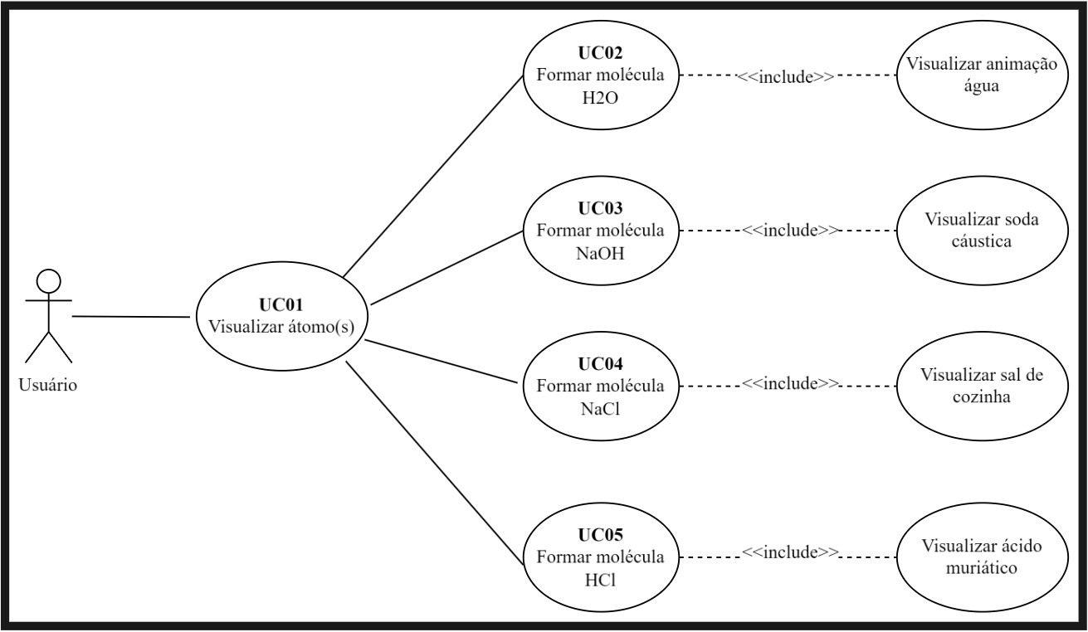

Fonte: elaborado pelo autor.

O aplicativo conta com um ator, o Usuário. Ao iniciar a aplicação, o dispositivo móvel pede permissão de acesso à câmera do usuário e, assim que concedida, começa-se a visualizar na tela a imagem sendo captada. O primeiro passo da experiência de Realidade Virtual (RA) começa com o caso de uso UC01 - Visualizar átomo(s), em que, ao apontar a câmera do dispositivo para qualquer um dos marcadores, será possível visualizar uma representação digital em 3D de um átomo. Cada marcador corresponde a um átomo diferente, sendo que as opções disponíveis são: oxigênio, cloro, hidrogênio e sódio. A configuração da aplicação permite a renderização simultânea de até três átomos, e para realizar isso basta enquadrar três marcadores na visão da câmera de forma que a aplicação os reconheça simultaneamente.

O próximo passo da experiência imersiva se dá através de qualquer um dos outros casos de uso: UC02 – Formar molécula H20, UC03 – Formar molécula NaOH, UC04 – Formar molécula NaCl e UC05 – Formar molécula HCl. Todos estes casos de uso mencionados funcionam da mesma forma, sendo que o que determina qual dos casos é apresentado é a combinação de átomos realizada pelo usuário. Para realizá-los, deve-se aproximar lentamente um marcador do outro. Para experienciar o UC02, por exemplo, dois átomos de hidrogênios devem ser aproximados lentamente de um átomo de oxigênio. Esta aproximação dispara um evento de colisão que por sua vez inicia uma rotina de aproximação dos átomos. Para desfazer esse processo, assim voltando ao UC01, basta realizar o processo inverso afastando lentamente um átomo do outro. Os átomos de oxigênio e cloro não realizam ligações entre si assim como hidrogênios não realizam ligações com o átomo de sódio de forma a respeitar a regra do octeto.

## implementação

A aplicação foi desenvolvida através da plataforma Unity iniciando-se o projeto com um *template* padrão para Realidade Aumentada. Nele, foram utilizados componentes de RA integrados ao ARFoundation e scripts C# para a maior parte da codificação das funcionalidades do aplicativo. Além disso, fora feita a instalação e uso do Vuforia Software Development Kit (SDK), principalmente devido às funcionalidades de detecção e renderização de alvos de imagem (marcadores) e as opções de utilizá-la com webcam para testes e validações rápidas durante o ciclo de desenvolvimento da aplicação.

A aplicação tem seu funcionamento baseado principalmente em dois tipos de componentes do Vuforia Engine que se situam no topo do grafo de cena: o ARCamera e o Image Target, conforme demonstrado na Figura 12 com destaque em azul. Na mesma Figura, é demonstrado com destaque em verde a configuração do Vuforia que determina o limite de Image Targets que serão monitorados simultaneamente. Além dessa configuração, é necessário gerar uma chave de licença de aplicativo Vuforia (ADICIONAR REFERENCIA) e adicioná-la ao projeto para utilizar o SDK.

Figura 12 – Editor de projetos do Unity Hub com destaque para o grafo de cena e configuração Vuforia

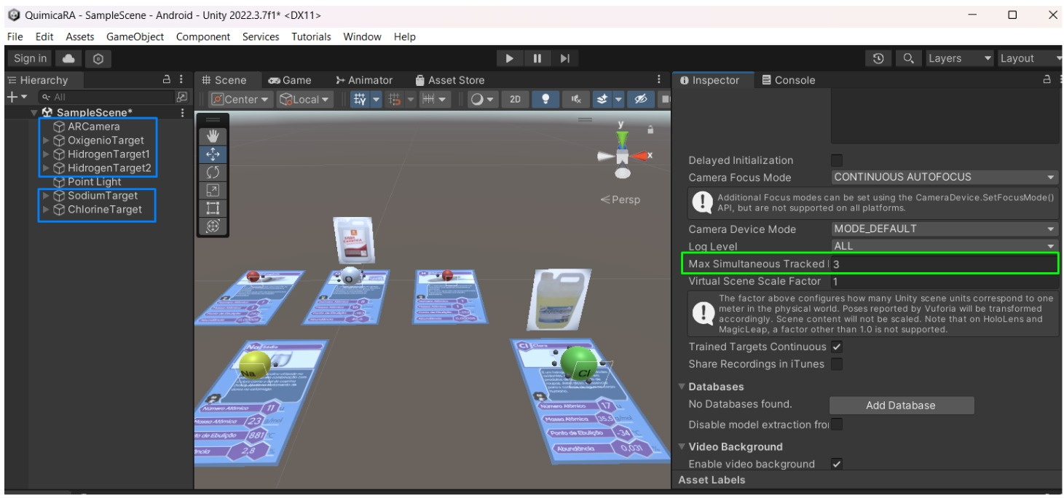

Fonte: elaborado pelo autor.

Ao executar o aplicativo, o componente ARCamera inicia a câmera do dispositivo móvel e os componentes Image Target ficam constantemente monitorando as imagens capturadas. Para a utilização de cada Image Target, é necessário configurar o Image Target Behaviour (ADICIONAR TRADUÇÃO). Nele, é preciso referenciar a imagem que servirá como marcador e informar as medidas de largura e altura físicas, em metros, desse marcador. Na Figura 13 demonstra-se a configuração do Image Target referente a um dos dois hidrogênios que são renderizados na aplicação.

Figura 13 – Editor de projetos do Unity Hub com destaque para configuração do Image Target Behaviour

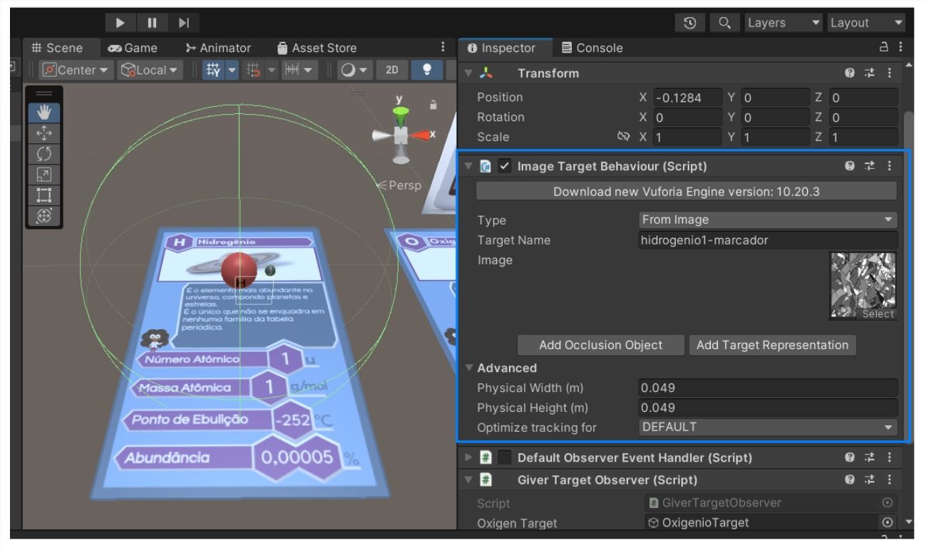

Fonte: elaborado pelo autor.

Acerca dos Image Targets, fora necessário também customizar as funcionalidades padrões do Default Observer Event Handler (ADICIONAR TRADUÇÃO) para atender aos requisitos desse projeto. A motivação por trás dessa decisão foi a de ter total controle sobre o comportamento de renderização de cada um dos objetos filhos pertencentes ao Image Target nos casos de troca de status de detecção do marcador. Para isso, foram criados dois scripts C# para substituir o Default Observer Event Handler. O script GiverTargetObserver é aplicado para a detecção dos marcadores dos hidrogênios e do sódio, enquanto o script TakerTargetObserver é aplicado para a detecção do oxigênio e do cloro. A Figura 14 demonstra um recorte do diagrama UML em que se pode visualizar a definição das classes Observer customizadas. O método OnStatusChanged trata de controlar o estado de renderização true ou false dos GameObjects filhos do Target em questão, conforme o TargetStatus recebido por parâmetro neste evento.

Figura 14 – Recorte do diagrama UML demonstrando implementação de Observers customizados

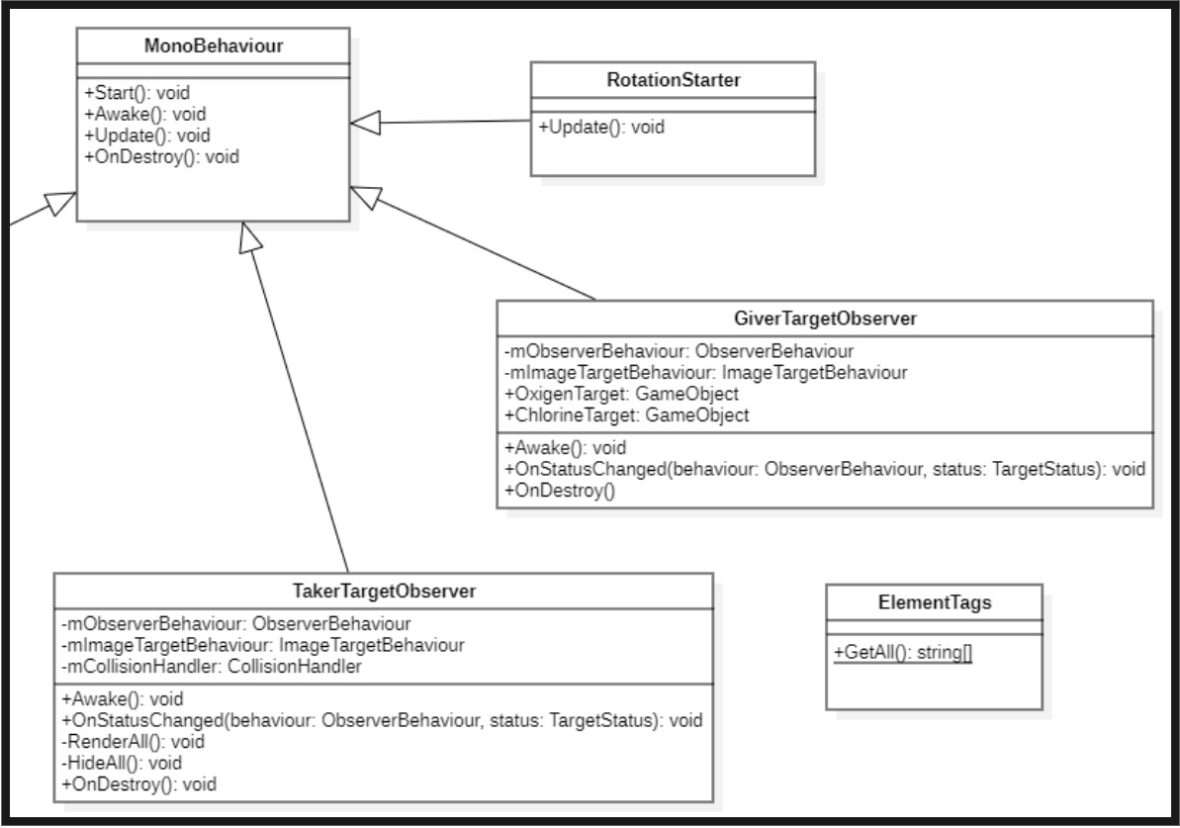

Fonte: elaborado pelo autor.

Outra parte de grande relevância para o funcionamento da aplicação são os componentes que geram os eventos de colisão, o Sphere Collider e o RigidBody (Figura 15). Para o átomo de oxigênio e o átomo de cloro, que executam código no evento de colisão, é necessário marcar os checkboxes e informar o raio do Collider, conforme demonstrado na Figura 15. Para os outros átomos, basta adicionar um Sphere Collider e informar o raio do Collider.

Figura 15 – Configuração do evento de colisão para o Game Object do átomo de oxigênio

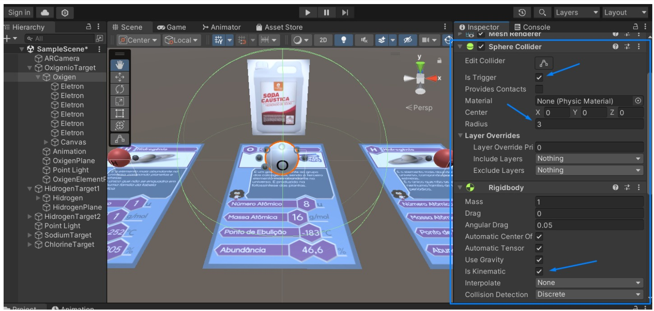

Fonte: elaborado pelo autor.

Junto dos componentes responsáveis pela ativação da câmera do dispositivo móvel e do monitoramento de marcadores, que foram previamente explicados nesta seçào, o script CollisionHandler gerencia o controle de execução que possibilita o atendimento dos requisitos funcionais deste projeto. Tal controle de execução possui quatro pontos de entrada para várias outras lógicas auxiliares. O primeiro ponto é o método Start, que é executado assim que a classe é instanciada, realizando a atribuição de alguns dos atributos da classe. O segundo ponto, o método Update (Quadro 5) é executado a cada quadro de renderização, logo ele é executado dezenas de vezes por segundo. Nele, é percorrido o conjunto de valores do Dictionary denominado AtomsByName, e para cada elemento é executada a função HandleAtomCommand (Quadro 6). Esta, por sua vez, reconhece o tipo de comando passado por parâmetro, um Enum do tipo AtomCommand, e executa a ação correspondente para o átomo em questão, tendo ações para os seguintes comandos: MoveToBond MoveToTarget e QueuToDestroy

Quadro 5 – Método Update da classe CollisionHandler

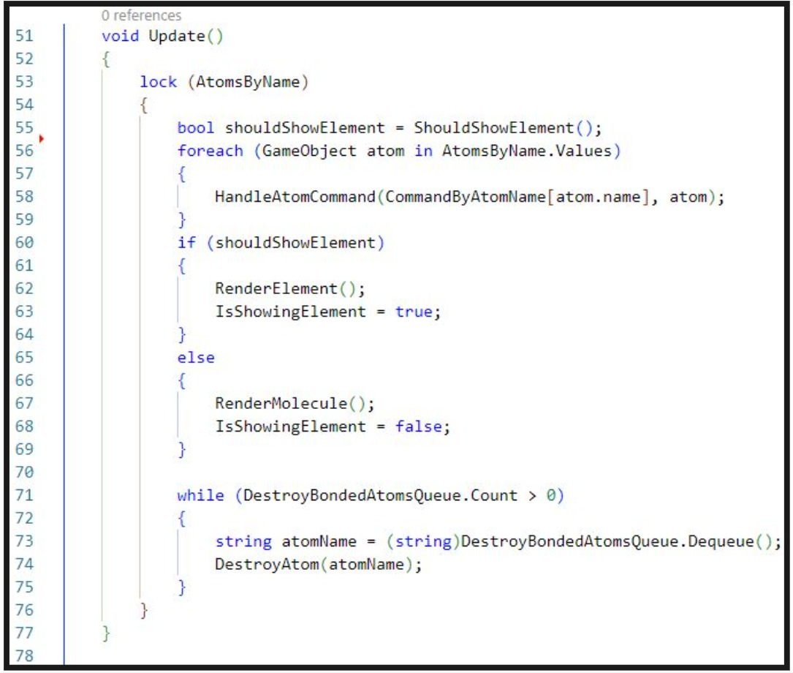

Fonte: elaborado pelo autor.

Quadro 6 – Método HandleAtomCommand da classe CollisionHandler

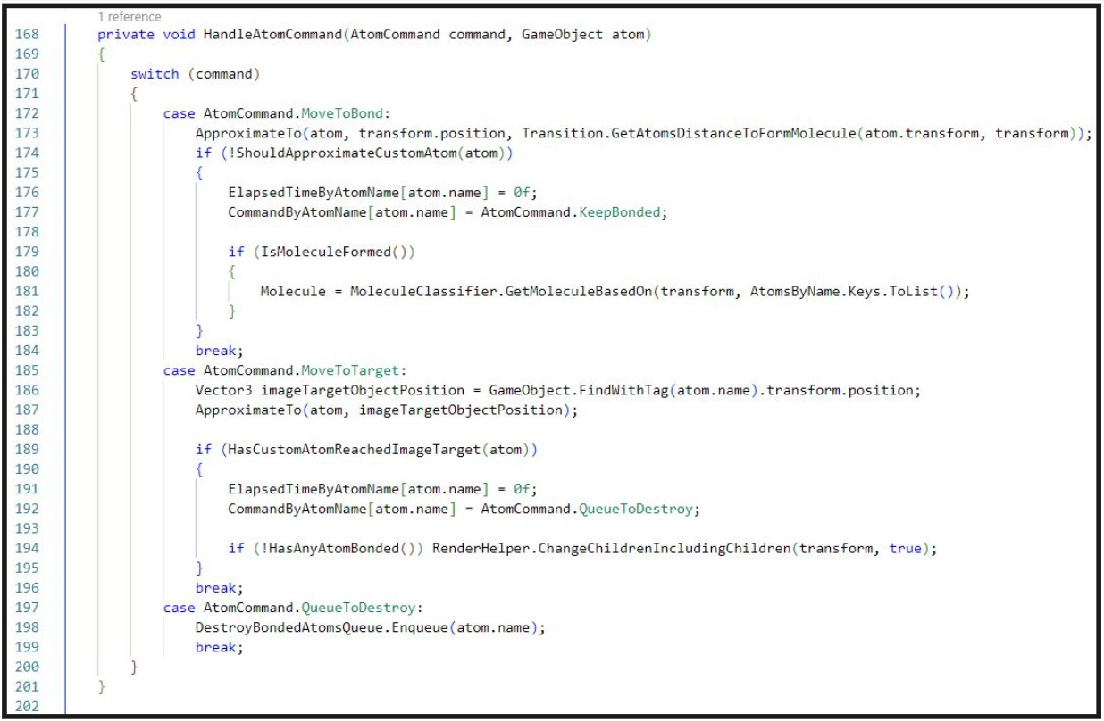

Fonte: elaborado pelo autor.

Ainda no método Update, após executar os comandos de cada átomo da coleção AtomsByName, é verificado se o estado da classe reflete um cenário em que deve ser renderizado o elemento (água, sal, ácido muriático ou ácido clorídrico, dependendo da combinação de átomos) ou se deve ser renderizada a representação dos átomos. O Quadro 7 demonstra os dois métodos que são utilizados para essa tratativa. Após isso, o método Update termina destruindo os átomos na presentes na fila DestroyBondedAtomsQueue.

Quadro 7 – Métodos RenderElement e RenderMolecule da classe CollisionHandler

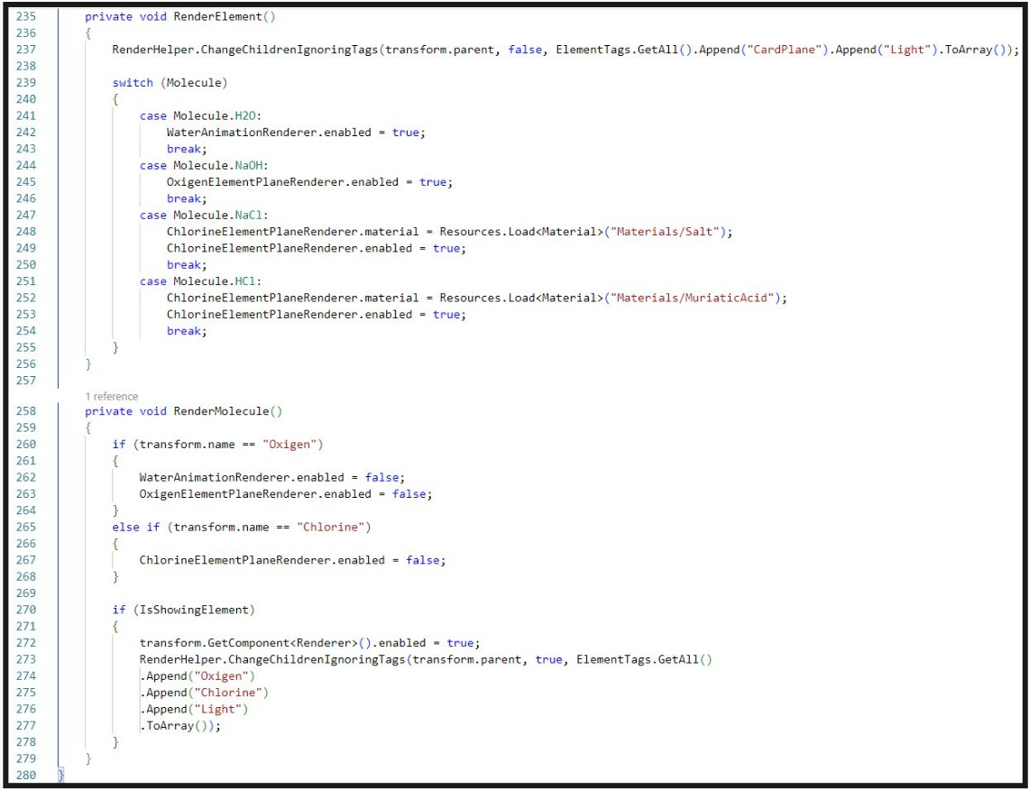

Fonte: elaborado pelo autor.

Também essencial para o funcionamento da aplicação, o método OnTriggerEnter (Quadro 8) é executado quando dois Colliders entram em contato, neste caso ao aproximar um átomo de outro. Nele, são feitas várias verificações de casos a serem ignorados, e, por fim, se atender às condições necessárias para realizar a ligação, é feita a instanciação de um clone do átomo Other (hidrogênio ou sódio) que será incorporada como objeto filho do GameObject possuidor do script CollisionHandler (oxigênio ou cloro). Após a instanciação do clone, é feita a manipulação do status de renderização de alguns elementos, dentre eles a ocultação do átomo original que formou o clone, e é adicionado o comando MoveToBond à listagem de AtomCommands, assim gerando a ação de movimentação do novo átomo instanciado em relação ao outro que gerou a colisão.

Quadro 8 – Método OnTriggerEnter da classe CollisionHandler

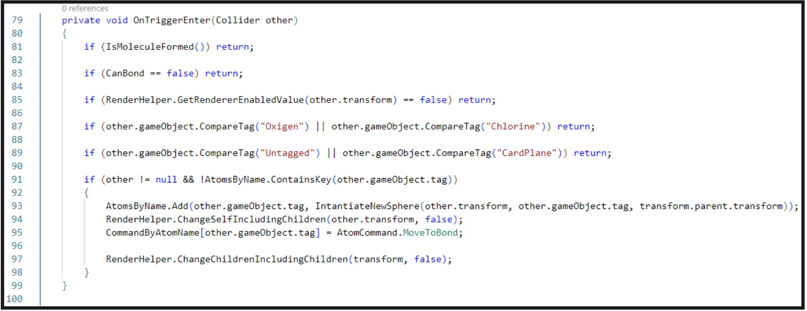

Fonte: elaborado pelo autor.

Para tratar os casos de desligamento de um átomo em relação a outro, é executado o método OnTriggerExit (Quadro 9). Este é executado quando dois Colliders perdem o contato entre si, ou seja, ao afastar os marcadores um do outro. OnTriggerExit descarta alguns casos em que a lógica não se aplica, e então gera um comando de átomo MoveToTarget. MoveToTarget, por sua vez, é um estado que dispara uma ação para o átomo clonado ter sua posição gradualmente deslocada de volta para o marcador (ImageTarget) ao qual pertencia originalmente. Ao atingir a localização do seu marcador, o clone é adicionado à fila de átomos a serem destruídos (DestroyBondedAtomsQueue). Por fim, “a destruição” do átomo que é realizada trata-se da eliminação do clone e restauração da renderização do átomo original.

Quadro 9 – Método OnTriggerExit da classe CollisionHandler

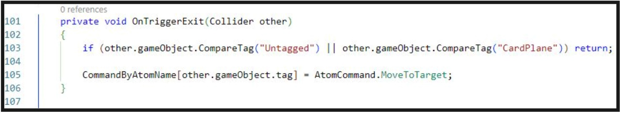

Fonte: elaborado pelo autor.

## o APLICATIVO

O propósito central do aplicativo é facilitar a compreensão das ligações químicas por meio da Realidade Aumentada, permitindo que o usuário visualize, movimente, e combine quatro diferentes átomos para formar moléculas e compreender que elementos do cotidiano elas representam. Nesta seção é apresentada uma descrição de uso e funcionamento geral do aplicativo que possibilita verificar-se como este projeto atende aos objetivos propostos.

A Figura 8 demonstra à esquerda as cinco cartas com marcador disponíveis, e à direita a carta do átomo de oxigênio com a Realidade Aumentada (RA) exibindo o átomo flutuante com os seus elétrons da camada de valência girando em torno do núcleo e um plano contendo informações sobre o átomo de oxigênio logo abaixo. Para que a RA seja exibida, basta pôr em foco a carta de forma que a câmera do dispositivo identifique o marcador (âncora da RA). A aplicação foi configurada de forma a permitir a exibição em RA de até três átomos simultaneamente.

Figura 8 – Cartas com marcador (A) e Realidade Aumentada da carta do átomo de oxigênio (B)

Fonte: elaborado pelo autor.

Para realizar a ligação entre átomos, basta aproximá-los, conforme demonstrado na Figura 9. Caso o usuário deseje separar os átomos ligados, é necessário afastá-los realizando a ordem inversa apresentada na Figura 9. A aproximação das cartas dispara um evento de colisão que por sua vez realiza uma rotina de aproximação de um átomo em relação ao outro. Nesse momento, os elétrons têm sua renderização cancelada para melhores efeitos visuais. A aplicação dispõe de conjuntos predefinidos de átomos que podem ser ligados entre si de forma a respeitar a regra do octeto. Assim sendo, as ligações possíveis são: H2O, NaCl, HCl e NaOH. Por isso, ao aproximar o átomo de oxigênio do átomo de cloro, por exemplo, nada acontece.

Figura 9 – Oxigênio e hidrogênio em RA (A) e ambos ligados após realizar a aproximação das cartas (B)

Fonte: elaborado pelo autor.

A Figura 10 demonstra dois estados que podem ser alternados quando uma molécula está completa. No primeiro (A), é possível visualizar em Realidade Aumentada os átomos unidos. Já no segundo (B), está sendo demonstrada uma animação da água. Essa troca de estados acontece a partir da aproximação e afastamento da câmera do dispositivo móvel. Cada molécula, ao ter a câmera aproximada, tem sua renderização trocada para demonstrar o elemento do cotidiano que ela representa. Na Figura 11, podemos visualizar a molécula NaCl à esquerda (A) e o elemento sal à direita (B).

Figura 10 – Molécula H2O (A) e animação da água que ocorre ao aproximar a câmera (B)

Fonte: elaborado pelo autor.

Figura 11 – Molécula NaCl (A) e renderização de imagem de sal ao aproximar a câmera (B)

Fonte: elaborado pelo autor.

# RESULTADOS

De modo a ampliar o seu caráter científico, todos os TCCs devem apresentar e discutir resultados não limitados à comparação com os trabalhos correlatos. Devem ser apresentados os casos de testes do software, destacando objetivo do teste, como foi realizada a coleta de dados e a apresentação dos resultados obtidos, preferencialmente em forma de gráficos ou tabelas, fazendo comentários sobre eles. Também é sugerida a comparação com os trabalhos correlatos apresentados na fundamentação teórica.

# CONCLUSÕES

As conclusões devem refletir os principais resultados alcançados, realizando uma avaliação em relação aos objetivos previamente formulados. Deve-se deixar claro se os objetivos foram atendidos, se as ferramentas utilizadas foram adequadas e quais as principais contribuições do trabalho sociais ou práticas para o seu grupo de usuários bem como para o desenvolvimento científico e ou tecnológico da área.

Deve-se incluir também as limitações e as possíveis extensões do TCC.

Referências

AKÇAYIR, Murat; AKÇAYIR, Gökçe. Advantages and challenges associated with augmented reality for education: a systematic review of the literature. **Educational Research Review.**[S.l], p. 1-11. nov. 2016. Disponível em: https://doi.org/10.1016/j.edurev.2016.11.002. Acesso em: 25 abr. 2023.

ATKINS, Peter; JONES, Loretta; LAVERMAN, Leroy. **Princípios de química: questionando a vida moderna e o meio ambiente**. [S.l]: Grupo A, 2018. *E-book.* ISBN 9788582604625. Disponível em: https://integrada.minhabiblioteca.com.br/#/books/9788582604625/. Acesso em: 19 jun. 2023.

AZUMA, Ronald T. *et al*. Recent advances in augmented reality. **Ieee Computer Graphics and Applications.**[S.l], p. 34-47. nov. 2001. Disponível em: http://dx.doi.org/10.1364/3d.2017.jtu1f.1. Acesso em: 25 abr. 2023.

CAO, Ruixue. **Proof of concept application of Augmented Reality Unity AR Foundation Software**. 2021. 65 f. Trabalho de Conclusão de Curso (Graduação em Engenharia de Tecnologias e Serviços de Telecomunicação) – Departamento de Comunicações, Universidade Politécnica de Valência, Valência.

GARZÓN, Juan; PAVÓN, Jua; BALDIRIS, Silvia. Systematic review and meta-analysis of augmented reality in educational settings. **Virtual Reality.**[S.l], p. 1-14. dez. 2019. Disponível em: https://doi.org/10.1007/s10055-019-00379-9. Acesso em: 25 abr. 2023.

KOSOWATZ, John (ed.). Augmented Reality Controller Puts Science in Students’ Hands. **The American Society Of Mechanical Engineers (ASME).**[S.l], p. 1-1. 06 jul. 2022. Disponível em: https://www.asme.org/topics-resources/content/augmented-reality-controller-puts-science-in-students-hands. Acesso em: 25 abr. 2023.

LEITE, B. S. Aplicativos de Realidade Virtual e Realidade Aumentada para o ensino de Química. **Educitec - Revista de Estudos e Pesquisas sobre Ensino Tecnológico**, Manaus, Brasil, v. 6, p. e097220, 2020. DOI: 10.31417/educitec.v6i.972. Disponível em: https://sistemascmc.ifam.edu.br/educitec/index.php/educitec/article/view/972. Acesso em: 25 abr. 2023.

MERGE EDU. **Hands on Science simulations**, 2019a. Disponível em: <https://mergeedu.com/>. Acesso em: 25 abr. 2023.

MERGE EDU. **Quizzes – Merge Help Center**, 2019b. Disponível em: https://support.mergeedu.com/hc/en-us/articles/360052930832-Quizzes. Acesso em: 28 abr. 2023.

ROVIGO, Leonardo. **RVI-Molecules**:ensino de geometria molecular de química com base em realidade virtual imersiva e ilusão de ótica. 2021. 15 f. Trabalho de Conclusão de Curso (Bacharelado em Ciências da Computação) - Centro de Ciências Exatas e Naturais, Universidade Regional de Blumenau, Blumenau.

TORI, Romero; KIRNER, Claudio; SISCOUTTO, Robson. **Fundamentos e Tecnologia de Realidade Virtual e Aumentada**. Porto Alegre: SBC, 2006. 422 p. Disponível em: https://repositorio.usp.br/item/001687127. Acesso em: 20 jun. 2023.

UNITY. **AR Foundation**. [S.l], [2018]. Disponível em: https://unity.com/unity/features/arfoundation. Acesso em: 25 abr. 2023.